Anlässlich des Welt-Lupus-Tages 2023 freut sich Lupus Europe, den Start der mehrsprachigen Website von Lupus100!

Lupus100.org ist eine mehrsprachige Website, die von Lupus Europe betrieben wird, der europäischen Dachorganisation, die nationale Lupus-Patientengruppen zusammenführt.

Es enthält klare Antworten auf 100 Fragen zum Thema Lupus, die von Lupus-Experten und Patienten gemeinsam erarbeitet und von Ärzten der ERN ReCONNET SLE-Arbeitsgruppe bestätigt wurden.

Sie ist derzeit in 11 europäischen Sprachen verfügbar. Die Übersetzungen werden von muttersprachlichen Patienten und auf Lupus spezialisierten Rheumatologen validiert.

Damit ist sie eine einzigartige, kostenlose, zuverlässige und zugängliche Informationsquelle zum Thema Lupus.
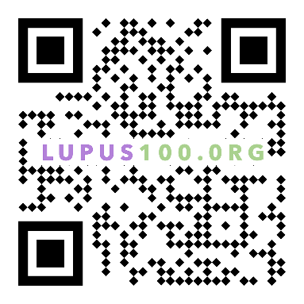
- Besuchen Sie die Website, um sich zu überzeugen!
- Verbreiten Sie die Nachricht über lupus100.org

Wenn Ihre Sprache noch nicht verfügbar ist, kontaktieren Sie uns unter secretariat@lupus-europe.org

